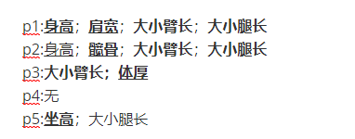

上图中加粗部分为需要测量的数据，测量后写入测量.excel

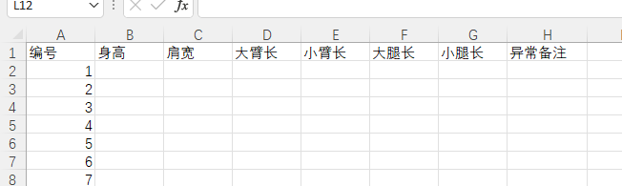

表格中为需要填写的数据，异常备注内容见下文

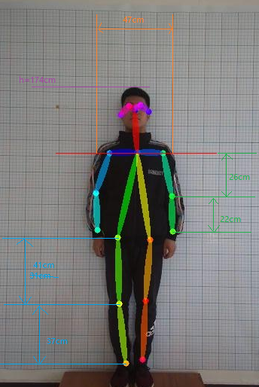

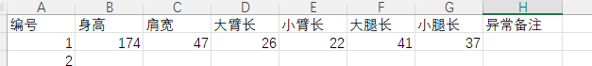

将各个点位测量出来录入表格

这里需要注意的是，为了减少标注任务量，我们取看起来更加正常的一边的长度进行测量

图中的绘制的点位仅为标注提供参考（可能有些点位画的不准确）

P2：

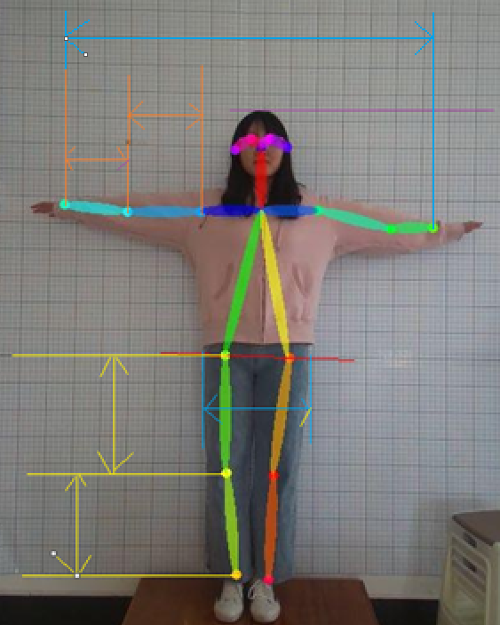

P3：

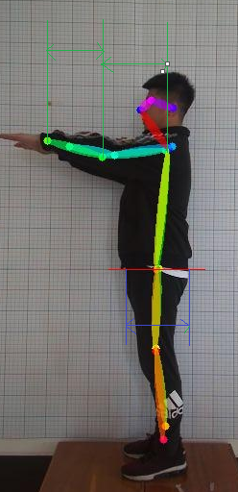

侧面照一般以外侧点为准

P5：

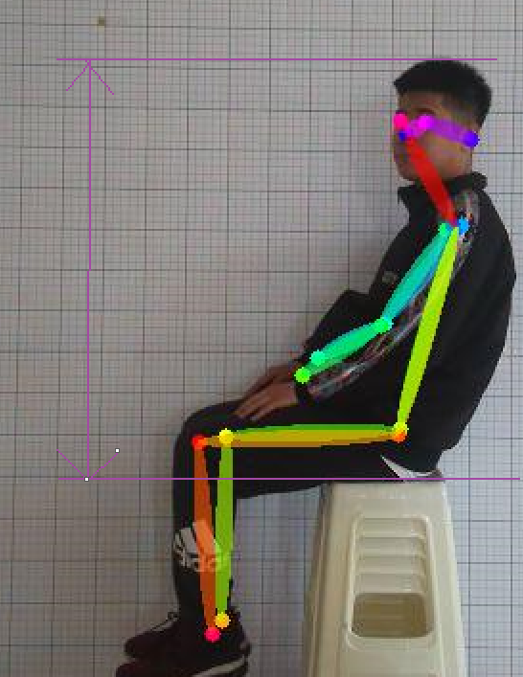

异常备注：

如图片出现以下情况，可在识别异常中写入“yes”，否则不用填写内容

